**בואו לקבל 140 ₪ ודיסק עם תמונות של המוח שלכם!**

**+ 80 ₪ בונוס למשתתפים בניסוי המשך**

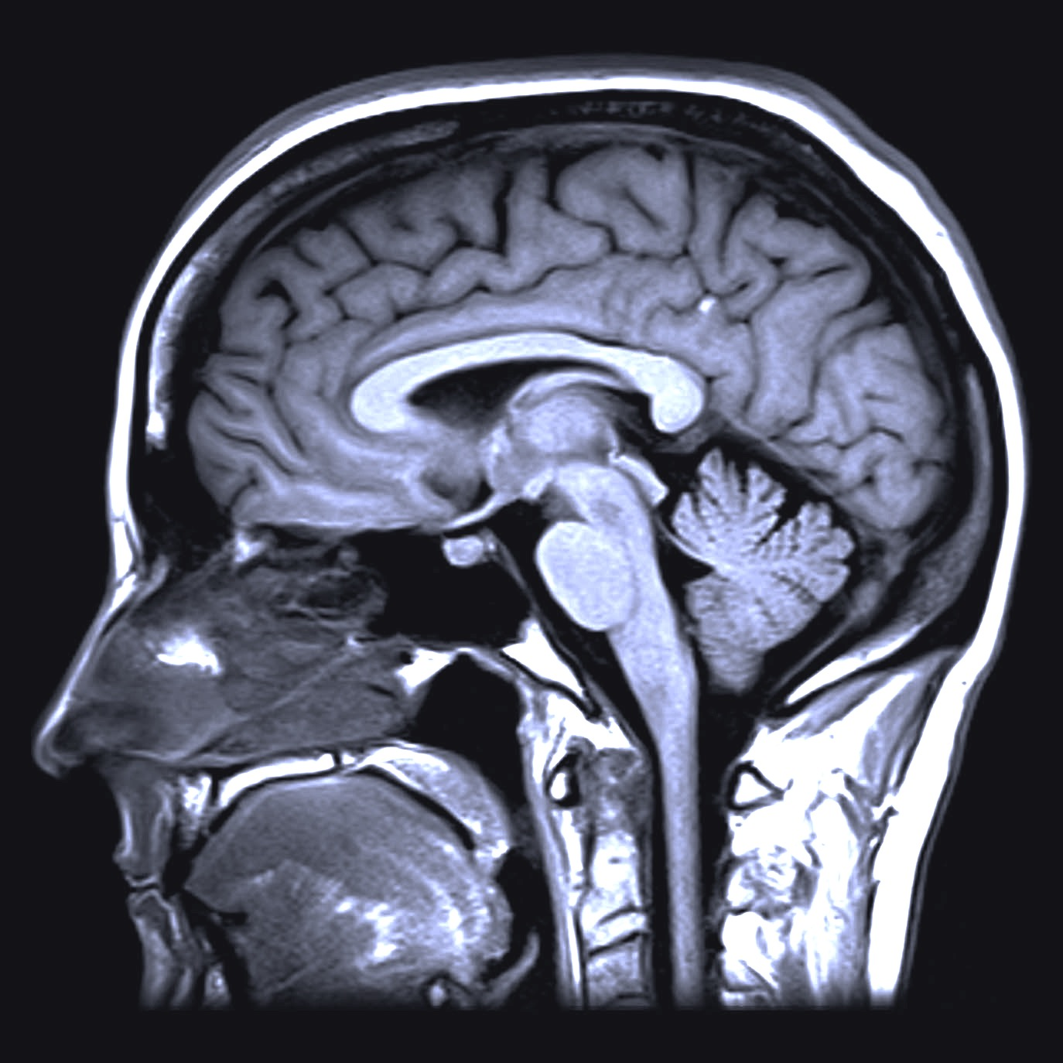

**לניסוי במכשיר MRI בנושא "הבסיס המוחי של העדפות" דרושים/ות נבדקים/ות בריאים/ות**

הניסוי נערך במרכז ההדמיה באוניברסיטה (סמוך לבניין גרין לביוטכנולוגיה).

דרישות קדם: גילאי 18-39, יד ימין דומיננטית, בעלי ראיה ושמיעה תקינים או מתוקנים.

לפרטים והרשמה: תום 053-6261990

Tomsalomon@mail.tau.ac.il